R
A/59/INF/3
оригинал: английский
дата: 12 сентября 2019 г.

Ассамблеи государств – членов ВОИС
Пятьдесят девятая серия заседаний
Женева, 30 сентября – 9 октября 2019 г.
информация, запрошенная комитетом по программе и бюджету и упомянутая в документе WO/PBC/30/15 в пункте 11(iv) повестки дня
Информационный документ подготовлен Секретариатом
История вопроса

- Комитет по программе и бюджету (КПБ) на своей тридцатой сессии, состоявшейся в июле 2019 г., завершив всестороннее рассмотрение предлагаемых Программы и бюджета на двухлетний период 2020–2021 гг., которые содержатся в документе WO/PBC/30/10 и WO/PBC/30/10 Corr., постановил вернуться к обсуждению вопроса, содержащегося в документе WO/PBC/30/10 Corr., при рассмотрении Программы и бюджета на двухлетний период 2020–2021 гг. в ходе пятьдесят девятой серии заседаний Ассамблей ВОИС.

- С учетом этого решения КПБ обратился к Секретариату с просьбой представить на рассмотрение Ассамблей рабочий документ с указанием точных сумм, подробного расчета, источников финансирования и условий выделения финансовых средств, необходимых для выполнения решения № 4138 Административного трибунала МОТ (АТМОТ).

Сметные расходы на персонал в двухлетнем периоде 2020–2021 гг.

- Объем расходов на персонал в двухлетнем периоде 2020–2021 гг. оценивается на уровне 475 918 900 шв. франков. Эта цифра получена в результате сокращения объема средств, выделяемых на Программу награждения и поощрения сотрудников ВОИС, на 1 655 800 шв. франков с уровня в 477 574 700 шв. франков, указанного в документе WO/PBC/30/10 Corr.

- В следующих разделах описана методика расчета расходов на персонал в двухлетнем периоде 2020–2021 гг. и исходные плановые допущения.

Методика

- Расходы на персонал в двухлетнем периоде 2020–2021 гг. вновь рассчитаны на основе фактических расходов с учетом ряда плановых допущений.
- В расчетах расходов на персонал на 2020–2021 гг. отражены изменения, обусловленные введением с 1 января 2017 г. единой шкалы окладов, принятием утвержденного Комиссией по международной гражданской службе (КМГС) нового пакета вознаграждения общей системы ООН для сотрудников категории специалистов и выше и внесением соответствующих поправок в Правила и положения о персонале.
- В то время как расходы, связанные с занятыми должностями, основаны на последних имеющихся шкалах окладов и зачитываемого для пенсии вознаграждения Организации Объединенных Наций, а также действующих правилах в отношении пособий и прав, расходы, связанные с вакантными должностями, определяются на основе средних нормативных расходов.

Плановые допущения

  - Для занятых должностей сметные расходы на выплату окладов в 2020–2021 гг. учитывают действующие шкалы окладов КМГС (для должностей категории общего обслуживания) и/или шкалу окладов и повышения ступеней классов должностей, вступившую в силу с 1 января 2018 г. (для должностей категории специалистов и выше), пропорционально распределенные на период 2020–2021 гг. Для вакантных должностей нормативные сметные расходы рассчитываются на основе ступени I класса соответствующей должности при допущении выплаты надбавки на супругу/супруга-иждивенца или ребенка-иждивенца;
  - С учетом решения № 4138 АТМОТ обменный курс и мультипликатор корректива по месту службы (МКМС) применяются с января 2018 г.;
  - К зачитываемому для пенсии вознаграждению применяется обменный курс доллара США к швейцарскому франку 1:1. Шкала окладов КМГС, применяемая в отношении категории специалистов и выше, действует с февраля 2019 г.; для должностей категории общего обслуживания шкала окладов в отношении занятых должностей действует с апреля 2011 г., а в отношении вакантных должностей с сентября 2017 г.;
  - Сметные расходы на все применимые пособия и права для занятых должностей, включая оплату пособий на образование и оплату отпусков сотрудников на родину, рассчитываются с учетом уровня должности и последних данных по фонду заработной платы. Для вакантных должностей рассчитываются средние сметные расходы;
  - Ассигнования на оплату пособий на образование учитывают пересмотренную систему пособий на образование, основанную на глобальной скользящей шкале возмещения расходов согласно упорядоченному перечню расходов, связанных с образованием;
  - Введение в 2020–2021 гг. четырех новых должностей по формуле гибкости предусмотрено в соответствии с формулой бюджетной гибкости Мадридского союза, в результате чего общее число должностей возросло до 1209. При составлении общей сметы расходов было принято допущение, согласно которому общий коэффициент вакантных должностей с учетом задержек в найме находится на уровне 4 процентов;
  - В целях увеличения финансирования долгосрочных обязательств по выплате пособий, которые включают обязательства по медицинскому страхованию после прекращения службы (МСПС), ассигнования на покрытие расходов по МСПС были увеличены с 6 до 8 процентов; в случае временных должностей были предусмотрены ассигнования на оплату выходных пособий на уровне 2 процентов;
  - Другие расходы на персонал включают предусмотренные в бюджете ассигнования на двухлетний период для покрытия расходов на страхование от несчастных случаев на работе (PAI) (900 000 шв. франков), расходов по закрытому пенсионному фонду (700 000 шв. франков), расходов на урегулирование трудовых споров (400 000 шв. франков) и расходов по Программе награждения и поощрения сотрудников ВОИС (1 152 000 шв. франков);
  - Ассигнования на покрытие расходов, связанных с реклассификацией должностей, с целью внедрения результатов решений комитета по реклассификации составят 4 млн шв. франков по статье «Нераспределенные ресурсы (связанные с персоналом)»;
  - Перевод сотрудников в штат планируется завершить в двухлетний период 2018–2019 гг., поэтому никаких ассигнований на эти цели в 2020–2021 гг. не предусмотрено. Для того чтобы Секретариат мог более эффективно отслеживать и контролировать расходы, связанные с оплатой сверхурочного рабочего времени, прогнозируемые расходы на оплату сверхурочного рабочего времени будут по-прежнему покрываться отдельным ассигнованием по статье «Нераспределенные ресурсы (связанные с персоналом)». В результате введения нового гибкого режима работы размеры этих ассигнований увеличены до 3 млн шв. франков. Эти расходы будут и далее тщательно контролироваться и координироваться с расходами по программе 23 (Управление людскими ресурсами и их развитие) и по другим соответствующим программным областям.

- Исходя из указанных выше плановых допущений, расходы на персонал в 2020–2021 гг. увеличатся на 15,9 млн шв. франков, или на 3,5 процента, по сравнению с утвержденным бюджетом на 2018–2019 гг. Доля предусмотренных в бюджете расходов на персонал в сравнении с общим бюджетом сократилась с 62,4 процента в 2018–2019 гг. до 61,9 процента в 2020–2021 гг.

Источники финансирования и условия выделения финансовых средств

- По оценкам, бюджет Организации на двухлетний период 2020–2021 гг. составит 768 401 034 шв. франка и будет финансироваться из общих доходов, сумма которых, согласно прогнозам, составит в двухлетнем периоде 2020–2021 гг. 882,8 млн шв. франков. На диаграмме 1 ниже графически показано долевое распределение доходов по их источникам в 2020–2021 гг.

Диаграмма 1. Долевое распределение доходов по их источникам в 2020–2021 гг.
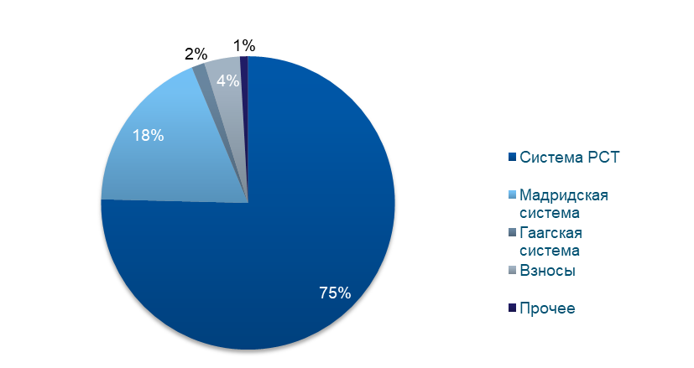
[Конец документа]

См. документ A/59/8, пункты 25–28.
Шкала окладов, применяемая в отношении категории специалистов и выше, действует с 1 января 2019 г., а шкала, применяемая в отношении зачитываемого для пенсии вознаграждения, с 1 февраля 2019 г. Шкала окладов и зачитываемого для пенсии вознаграждения, применяемая в отношении занятых должностей категории общего обслуживания, действует с 1 апреля 2011 г., а в отношении вакантных должностей с 1 сентября 2017 г.
В августе 2019 г. КМГС опубликовала новые МКМС, которые по причине времени не могут быть использованы при расчете расходов на персонал на 2020–2021 гг. Разница между МКМС и обменным курсом по состоянию на январь 2018 г. и по состоянию на август 2019 г. существенно не влияет на расчеты расходов на персонал в двухлетнем периоде 2020–2021 гг.
Дополнительную информацию см. в документе A/59/8, пункты 5–8.

